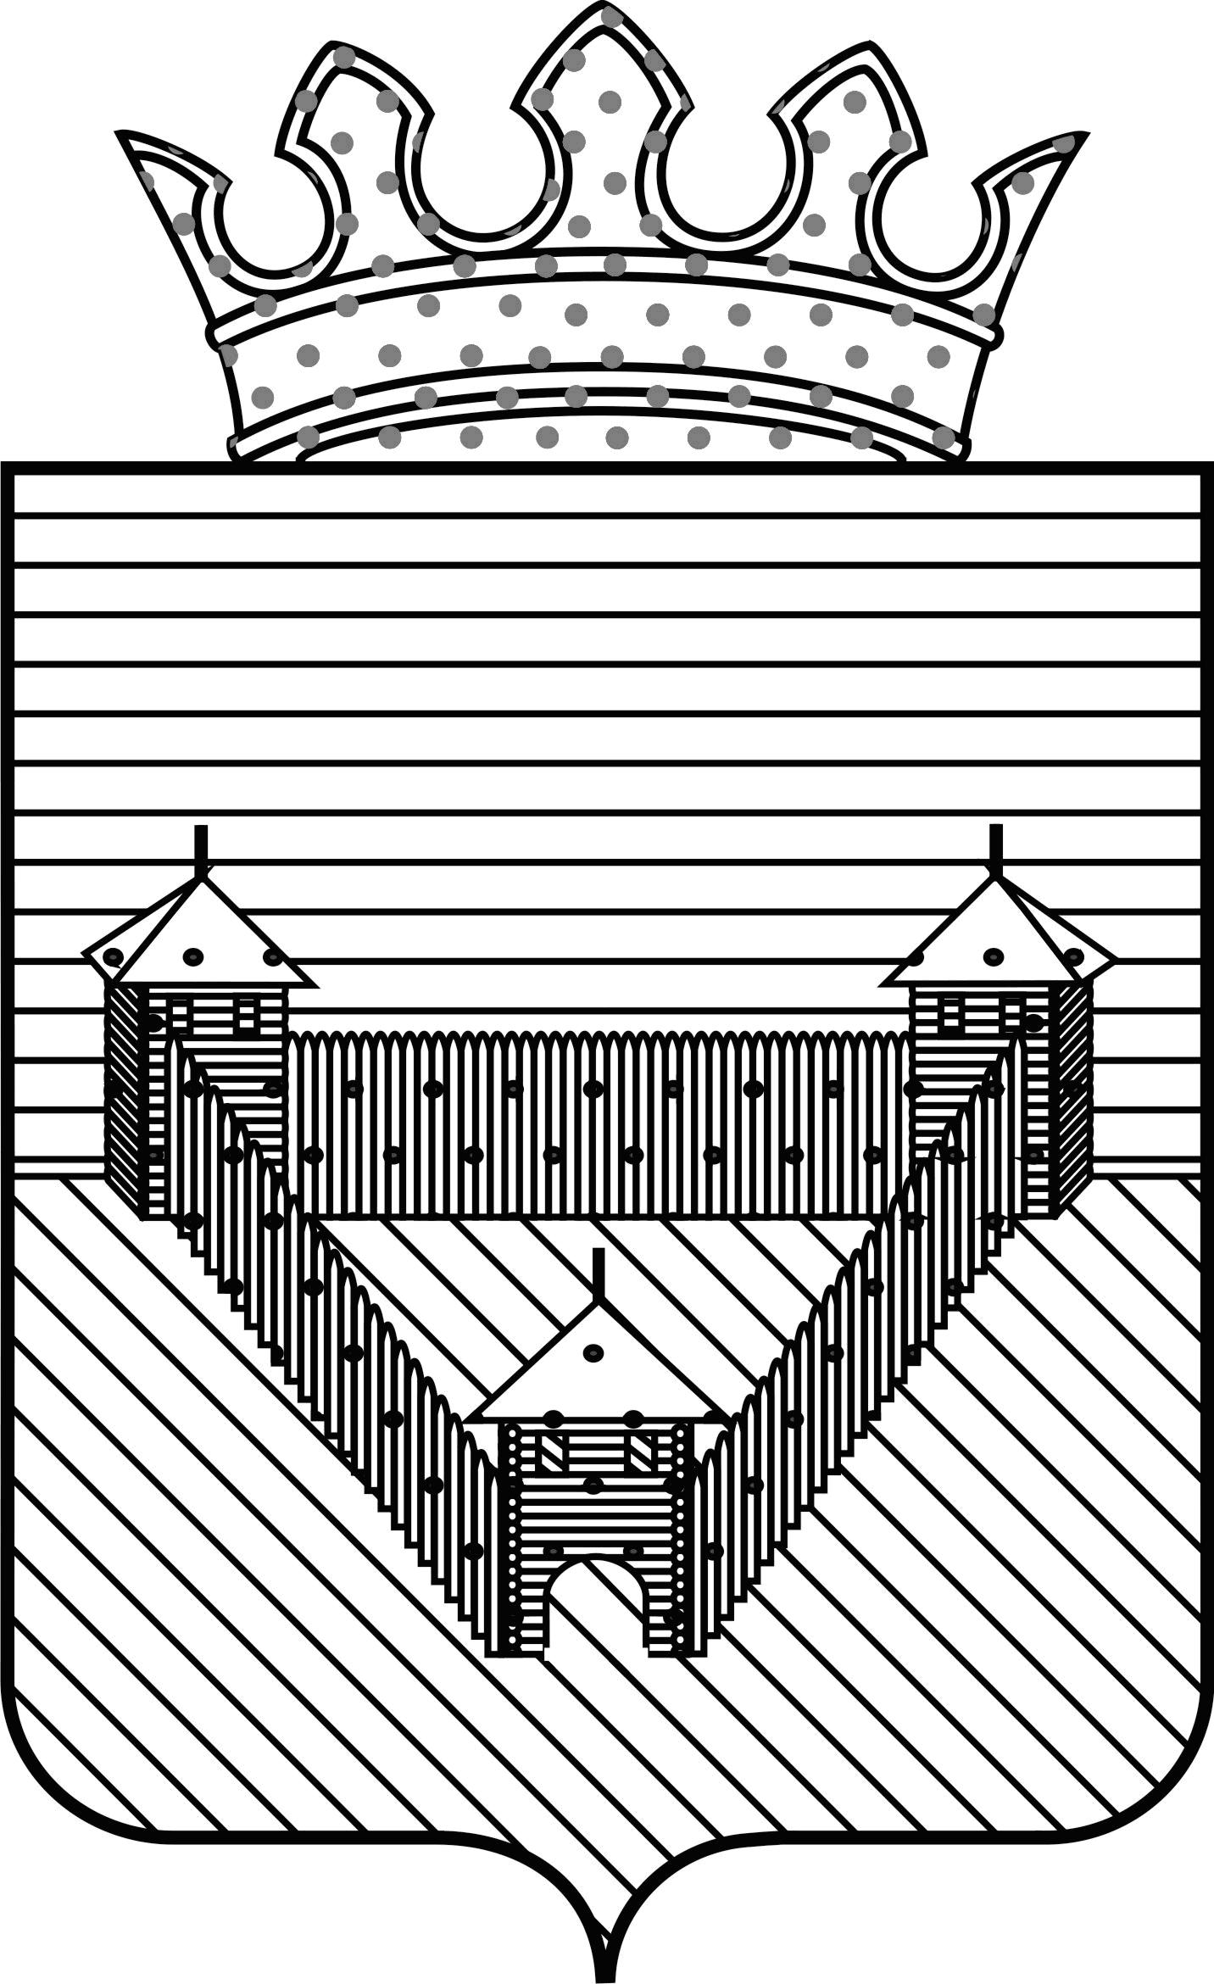
П О С Т А Н О В Л Е Н И Е

АДМИНИСТРАЦИИ ОРДИНСКОГО МУНИЦИПАЛЬНОГО РАЙОНА
ПЕРМСКОГО КРАЯ
_________ |  | № _______
Об утверждении Порядка организации
освоения обучающимися программ общего
образования вне образовательных организаций
Ординского муниципального района
(в формах семейного образования
и самообразования)
В соответствии с Федеральным законом от 29 декабря 2012 года №273- ФЗ «Об образовании в Российской Федерации», на основании письма Министерства образования и науки Российской Федерации от 15 ноября 2013 года № HТ-1139/08 «Об организации получения образования в семейной форме», в целях обеспечения прав граждан на выбор формы получения общего образования на территории Ординского муниципального района, администрация Ординского муниципального района
ПОСТАНОВЛЯЕТ:
1. Утвердить Порядок организации освоения обучающимися программ общего образования вне образовательных организаций Ординского муниципального района (в формах семейного образования и самообразования) (далее - Порядок).
2. Признать утратившим силу постановление администрации Ординского муниципального района от 22.10.2013 № 730 «Об утверждении Положения о получении начального общего, основного общего, среднего общего образования в форме семейного образования в Ординском муниципальном районе».
3. Постановление вступает в силу со дня официального обнародования и подлежит размещению в сети Интернет на официальном сайте Ординского муниципального района.
4. Контроль за исполнением постановления возложить на начальника управления образования администрации Ординского муниципального района О.В.Погорелову.
Глава муниципального района Г.С.Банников

УТВЕРЖДЕН

постановлением администрации

Ординского муниципального района

от _________ № ________

ПОРЯДОК
организации освоения обучающимися программ общего образования
вне образовательных организаций Ординского муниципального района
(в формах семейного образования и самообразования)

- Общие положения

- На основании Федерального закона от 29 декабря 2012 года № 273-ФЗ «Об образовании в Российской Федерации» (далее - Закон), в целях создания вариативной образовательной среды, обеспечивающей благоприятные условия для обучения и развития ребенка в соответствии с его интересами и способностями, общее образование может быть получено
- в организациях, осуществляющих образовательную деятельность;
- вне организаций, осуществляющих образовательную деятельность в формах семейного образования и самообразования.
- В форме семейного образования могут осваиваться образовательные программы уровней начального общего, основного общего, среднего общего образования, в форме самообразования - среднего общего образования (далее - общеобразовательные программы).
- Освоение общеобразовательных программ в форме семейного образования и самообразования осуществляется в соответствии с федеральным государственным образовательным стандартом общего образования в порядке, установленном действующими нормативными правовыми актами Российской Федерации.
- При выборе родителями (законными представителями) детей формы получения образования семейного образования либо в форме самообразования они информируют об этом выборе управление образования администрации Ординского муниципального района (далее - Управление образования).
- Обучение в формах семейного образования и самообразования осуществляется с правом последующего прохождения в соответствии с частью 3 статьи 34 Закона промежуточной и (или) государственной итоговой аттестации в организациях, осуществляющих образовательную деятельность (далее - Образовательная организация).
- Лица, получившие образование в формах семейного образования и самообразования, принятые в образовательную организацию на аттестационный период для прохождения промежуточной и (или) итоговой аттестации, являются экстернами.
- Экстерны являются обучающимися и на период аттестации обладают всеми академическими правами, предоставленными обучающимся в соответствии с Федеральным законом от 29 декабря 2012 года №273-Ф3 «Об образовании в Российской Федерации».
- Основаниями для возникновения образовательных отношений между экстерном и образовательной организацией являются:
- заявление родителей (законных представителей) о прохождении промежуточной и (или) итоговой аттестации в образовательной организации;
- документ, подтверждающий уровень освоения обучающимся программ общего образования;
- приказ руководителя образовательной организации о приеме экстерна для прохождения промежуточной и (или) итоговой аттестации.
- Основанием для завершения образовательных отношений между экстерном и образовательной организацией является выписка из протокола заседания педагогического совета образовательной организации с указанием результатов прохождения экстерном промежуточной аттестации для последующего занесения в личное дело результатов промежуточной аттестации по итогам освоения образовательной программы определенного уровня (класса).
- Неудовлетворительные результаты промежуточной аттестации по одному или нескольким учебным предметам, курсам, дисциплинам (модулям) общеобразовательной программы или непрохождение экстерном промежуточной аттестации при отсутствии уважительных причин признаются академической задолженностью.
1.11. Экстерны обязаны ликвидировать академическую задолженность в сроки, установленные образовательной организацией.
- Родители (законные представители) несовершеннолетнего экстерна, обеспечивающие получение обучающимся общего образования в формах семейного образования и самообразования, обязаны создать условия обучающемуся для ликвидации академической задолженности и обеспечить контроль за своевременностью ее ликвидации.
- Обучающиеся по образовательным программам начального общего, основного общего и среднего общего образования в форме семейного образования, не ликвидировавшие в установленные сроки академической задолженности, продолжают получать образование в образовательной организации.
- Обучающийся, получающий образование в семейной форме или в форме самообразования, по решению его родителей (законных представителей) с учетом его мнения на любом этапе обучения вправе продолжить его в любой иной форме.
2. Порядок действий родителей (законных представителей)
несовершеннолетних обучающихся

2.1. Родители (законные представители) обучающегося при выборе освоения общеобразовательных программ их детьми вне организаций, осуществляющих образовательную деятельность в формах семейного образования и самообразования, информируют путем письменного уведомления об этом выборе Управление образования.
- Управление образования в устной форме информирует родителей (законных представителей) несовершеннолетнего обучающего, выбравшего форму семейного образования либо получающего образование в форме самоооразования, о имеющихся свободных местах в образовательных организациях района на момент обращения.
- При выборе обучающимся освоения общеобразовательных программ вне организации, осуществляющих образовательную деятельность в формах семейного образования и самообразования, родители (законные представители) вышеназванной категории обучающихся обращаются в образовательную организацию с заявлением, информирующем о своем выборе.
- Родители (законные представители) обеспечивают получение их детьми основного общего образования.

3. Порядок действий образовательной организации

  - Образовательная организация осуществляет прием заявления родителей (законных представителей) несовершеннолетнего обучающегося о выборе получения образования в формах семейного образования либо прием заявления обучающего при выборе им получения образования в форме самообразования (если ранее обучающийся обучался или числился в контингенте).
  - Образовательная организация осуществляет прием заявления родителей (законных представителей) несовершеннолетнего обучающегося по форме семейного образования либо получающего образование в форме самообразования о проведении промежуточной и (или) итоговой аттестации (при выборе обучающимся образовательной организации для прохождения аттестации в установленном порядке).
  - Образовательная организация заключает с одним из родителей (законных представителей) двусторонний письменный договор об организации получения обучающимся начального общего, основного общего, среднего общею образования в форме семейного образования, регулирующий права, обязанности и ответственность сторон в соответствии с Федеральным законом от 29 декабря 2012 года №273-Ф3 «Об образовании в Российской Федерации».
  - Образовательная организация:
- разрабатывает локальный правовой акт о порядке проведения итоговой и (или) промежуточной аттестации обучающихся, осваивающих программы общего образования в формах семейного образования или самообразования,
- издает приказ на проведение промежуточной и (или) государственной итоговой аттестации обучающегося, получающего образование в формах семейного образования и самообразования;
- обеспечивает включение обучающегося, получающего образование в форме семейного образования, в региональную базу данных участников ГИА -9;
- обеспечивает включение обучающегося, получающего образование в форме семейного образования или самообразования, в региональную базу данных участников ЕГЭ;
- организует и проводит промежуточную аттестацию обучающихся, получающих образование в формах семейного образования и самообразования;
- обеспечивает соблюдение академических прав экстернов на период сдачи ими промежуточной и (или) итоговой аттестации в соответствии с действующим законодательством Российской Федерации.

4. Финансовое обеспечение семейного образования

Родителям (законным представителям), осуществляющим обучение несовершеннолетнего ребенка в форме семейного образования, выплачивается компенсация затрат на получение обучающимися начального общего, основного общего, среднего общего образования в сроки и на условиях, установленных постановлением Правительства Пермского края от 17 сентября 2013 года №1224-п «Об утверждении Порядка предоставления компенсации затрат родителям (законным представителям) на получение обучающимися начального общего, основного общего, среднего общего образования в форме семейного образования в Пермском крае».

